**2022年长沙市初中学业水平考试试卷**

**物理**

**一、选择题（本大题共12小题，每小题3分，共36分。第1~10题为单选题，每小题只有一个选项符合题意。第11、12题为多选题，每小题有两个选项符合题意，选对但少选得2分，错选得0分。请将符合题意的选项用2*B*铅笔填涂在答题卡相应位置）**

1. 翟志刚、王亚平、叶光富在中国空间站进行太空授课。关于他们的声音，下列说法正确的是（　　）

A. 宇航员讲课的声音是由振动产生的

B. 太空授课的声音以声波的形式传回地球

C. 女宇航员的音调高是由于振幅大

D. 分辨翟志刚和叶光富声音的主要依据是音调

【答案】A

【解析】

【详解】A．声音是由物体的振动产生的，宇航员的声音是靠声带振动产生的，故A正确；  
B．声音的传播需要介质，声波无法在太空中传播，宇航员的声音是靠电磁波传回地球的，故B错误；  
C．频率决定声音的音调，女宇航员的音调高是由于频率大，故C错误；

D．不同物体的材料、结构不同，发出声音的音色不同，能分辨翟志刚和叶光富声音主要依据声音的音色，故D错误。

故选A。

2. 如图所示，为保障市民安全出行，志愿者们正在清理道路冰雪，他们采用增大压力的方法来增大摩擦的是（　　）

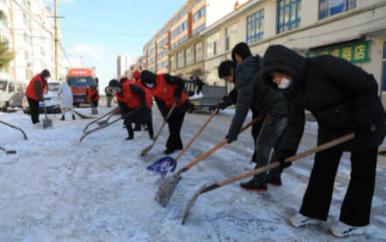

A. 戴防滑手套 B. 在路面上铺防滑垫

C. 穿鞋底粗糙的橡胶鞋 D. 铲雪时握紧铲子，防止铲子滑落

【答案】D

【解析】

【详解】A．戴防滑手套，手套上有花纹，采用增大接触面粗糙程度的方法来增大摩擦，故A不符合题意；

B．在路面上铺防滑垫，防滑垫上有凹凸不平的花纹，采用增大接触面粗糙程度的方法来增大摩擦，故B不符合题意；

C．穿鞋底粗糙的橡胶鞋，采用增大接触面粗糙程度的方法来增大摩擦，故C不符合题意；

D．铲雪时握紧铲子，防止铲子滑落，采用增大压力的方法来增大摩擦，故D符合题意。

故选D。

3. 下列用电器与电蚊香加热器工作原理相同是（　　）

A. 电风扇 B. 电视机 C. 电饭煲 D. 电冰箱

【答案】C

【解析】

【详解】电流做功的过程是电能转化为其它形式能的过程，电蚊香加热器工作时将电能转化为内能；

A．电风扇工作时，电能主要转化为机械能，故A不符合题意；

B．电视机工作时主要是把电能转化为声能和光能，故B不符合题意；

C．电饭煲是利用电流的热效应工作的，把电能转化为内能，故C符合题意；

D．电冰箱主要工作部件是压缩机（压缩机实际是一个电动机），正常工作时压缩机主要将电能转化为机械能，故D不符合题意。

故选C。

4. 下列行为符合安全用电原则的是（　　）

A. 用湿手按开关 B. 检修电路前断开总开关

C. 雷雨天在大树下躲雨 D. 同一插线板上同时插多个大功率用电器

【答案】B

【解析】

【详解】A．接在电路中的开关属于带电体，用湿手按开关时，生活用水属于导体，有可能使电流通过水传到人体，造成人体触电，十分危险，故用湿手按开关不符合安全用电常识，故A不符合题意；

B． 检修电路时容易碰到一些用电器的金属部分，若不断开开关，容易发生触电危险，故检修电路前断开总开关符合安全用电原则，故B符合题意；

C．雷雨天，雷电容易接触高的物体，雷雨天在大树下躲雨容易发生触电危险，不符合安全用电常识，故C不符合题意；

D．在同一个插座上同时使用了多个大功率的用电器，会使干路中的电流过大，容易发生电路火灾，不符合安全用电常识，故D不符合题意。

故选B。

5. 铸造青铜器时，工匠将铜料加热化为铜液注入模具，铜液冷却成形，青铜器铸造初步完成。下列说法正确的是（　　）

A. 铜料化为铜液需要放热 B. 铜料化为铜液是熔化

C. 铜液冷却成形需要吸热 D. 铜液冷却成形是凝华

【答案】B

【解析】

【详解】AB．熔化是固态变成液态，铜料化为铜液是熔化现象，熔化过程需要吸热，故A错误，B正确；

CD．凝固是液态变成固态，铜液冷却成形是凝固现象，凝固过程需要放热，故CD错误。

故选B。

6. 诗词中常蕴含着物理知识，根据下列哪句诗能估算出物体运动的速度（　　）

A. 天台四万八千丈 B. 坐地日行八万里

C. 春风十里扬州路 D. 桃花潭水深千尺

【答案】B

【解析】

【详解】根据公式 可知，要估算出物体运动的速度，需要估计出物体运动的路程和时间。

ACD．“四万八千丈”、“十里”、“千尺”，分别表示的是“天台”的高度、“扬州路”的长度以及“桃花潭”水的深度，并没有运动的物体，即没有运动的时间，无法估算物体运动的速度，故ACD不符合题意；

B．运动的路程为“八万里”，所用的时间为“一日”，可以根据公式估算出速度，故B符合题意。

故选B。

7. 我国出土的文物“水晶饼”为中部鼓起的透明圆饼，古籍记载“正午向日，以艾承之，即火燃”。关于“水晶饼”利用太阳光生火，下列说法正确的是（　　）

A. 这是光的反射现象 B. 这是光的色散现象

C. “水晶饼”对光有会聚作用 D. “水晶饼”对光有发散作用

【答案】C

【解析】

【详解】A．“水晶饼”相当于凸透镜，发生的是光的折射现象，故A错误；

B．光的色散现象是指太阳光（白光）透过三棱镜分解成各种色光的现象，故B错误；

CD．“水晶饼”相当于凸透镜，凸透镜对光有会聚作用，把一束太阳光的能量会聚到焦点上，从而点燃了焦点处的艾草，故C正确，D错误。

故选C。

8. 某电吹风有冷风、热风两挡，如果只发热不吹风，会因温度过高引发安全事故。以下设计的电吹风电路合理的是（　　）

A. 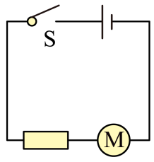 B. 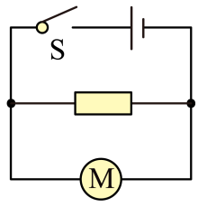 C. 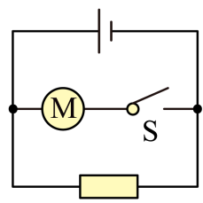 D. 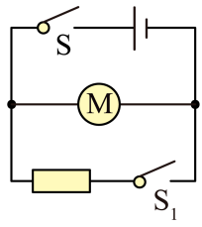

【答案】D

【解析】

【详解】A．若开关闭合，只有热风，故A不符合题意；

B．若开关闭合，电动机和加热电阻一起工作，只有热风，故B不符合题意；

C．若开关不闭合，只加热，不吹风，会因温度过高引发安全事故，故C符合题意；

D．若开关S闭合，只吹冷风，再闭合S1，则吹热风，故D符合题意

故选D。

9. 我国的白鹤滩水电站拥有全球单机容量最大的水轮发电机组。下列四个装置能反映发电机基本原理的是（　　）

A. 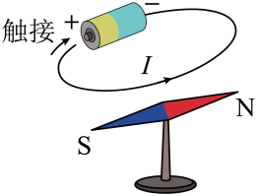

B. 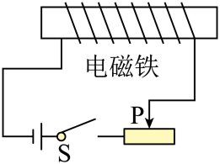

C. 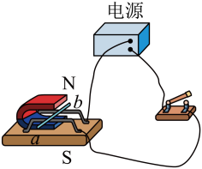

D. 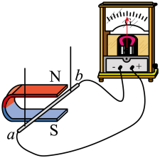

【答案】D

【解析】

【详解】发电机基本原理是电磁感应现象。

A．图中为奥斯特实验，说明电流的周围存在磁场，故A不符合题意；

B．图为研究通电螺线管磁性的实验，故B不符合题意；

C．通电后导体*ab*运动，表明通电导体在磁场中受到力的作用，这是电动机的原理，故C不符合题意；

D．导体*ab*在磁场中做切割磁感线运动，会产生感应电流，这是电磁感应现象，故D符合题意。  
故选D。

10. “踢毽子”是深受大家喜爱的传统运动。关于踢毽子的过程，以下说法正确的是（　　）

A. 毽子离开脚后继续上升是由于惯性 B. 毽子上升过程中质量变小

C. 毽子在最高点不受力的作用 D. 毽子下落过程中运动状态不变

【答案】A

【解析】

【详解】A．毽子离开脚时，具有一定的速度，由于惯性，会继续上升一段距离，故A正确；

B．质量是物体的一种属性，与物体的运动状态、位置无关，上升过程中毽子质量不变，故B错误；

C．在最高点时，毽子受到重力的作用，故C错误；

D．毽子下落过程中受到竖直向下的重力和向上的空气阻力，由于重力大于阻力，毽子会加速运动，运动状态不断改变，故D错误。

故选A。

11. 如图为小庆滑雪时的情景，他收起雪杖加速下滑的过程中（　　）

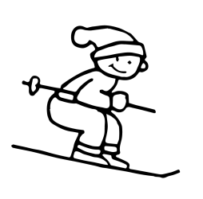

A. 动能增大 B. 重力势能减小 C. 机械能增大 D. 动能转化为重力势能

【答案】AB

【解析】

【详解】A．加速下滑的过程中，速度变大，故动能变大，故A符合题意；

B．高度减小，故重力势能减小，故B符合题意；

C．克服摩擦力做功，机械能减小，故C不符合题意；

D．在下滑的过程中，重力势能减小，动能增大，故是重力势能转化为动能，故D不符合题意。

故选AB。

12. 如图甲所示，小丽在透明塑料板下放了一张爱心图案，用丝绸裹住手指，照着图案用力摩擦塑料板后，均匀撒上木屑，竖起塑料板轻敲，板上就留下了一颗由木屑组成的爱心，如图乙所示，这个过程模拟了静电复印。下列说法正确的是（　　）

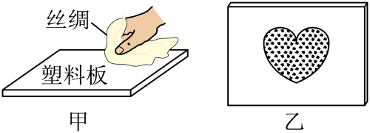

A. 塑料板是绝缘体

B. 摩擦过程中创造了电荷

C. 摩擦后的塑料板和丝绸带上了同种电荷

D. 木屑留在塑料板上是由于带电体吸引轻小物体

【答案】AD

【解析】

【详解】A．塑料板不容易导电，是绝缘体，故A正确；

B．电荷不能被创造，只是电荷发生了转移，故B错误；

C．用丝绸去摩擦塑料板，摩擦后，电荷发生了转移，它们带上了不同的电荷，故C错误；

D．木屑留在塑料板上，是由于塑料板带上电，它能吸引轻小物体，故D正确。

故选AD。

**二、填空题（本大题共4小题，10空，每空2分，共20分）**

13. 北京冬奥会使用的氢能源电动汽车、无人驾驶技术诠释了“绿色奥运”、“科技奥运”的理念。该电动汽车的氢能源电池能够将化学能转化为___________能；无人驾驶时，车辆利用北斗高精度定位系统，以___________波的形式向卫星发射信号。

【答案】 ①. 电 ②. 电磁

【解析】

【详解】[1]该电动汽车的氢能源电池工作时消耗化学能，将化学能转化为电能再转化为机械能，即氢能源电池能够将化学能转化为电能。

[2]电磁波可传递信息和能量。无人驾驶时，车辆利用北斗高精度定位系统，以电磁波的形式向卫星发射信号。

14. 小丽和同学们一起坐在游船上赏花，他们闻到了花香，从物理学角度来看，这属于___________现象；以___________为参照物，小丽是静止的。

【答案】 ①. 扩散 ②. 游船

【解析】

【详解】[1]不同物质在互相接触时彼此进入对方的现象叫扩散。小丽和同学们一起坐在游船上赏花，他们闻到了花香，从物理学角度来看，这属于扩散现象。

[2]小丽和同学们一起坐在游船上赏花，以游船为参照物，小丽相对游船的位置没有发生变化，故小丽是静止的。

15. 用如图所示的电动起重机将3000N的货物提高4m，起重机对货物做的有用功是___________J；它的电动机功率为3000W，此过程用时10s，起重机的机械效率为___________%；若减小动滑轮的重力，起重机的机械效率将变___________。

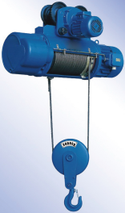

【答案】 ①. 1.2×104 ②. 40 ③. 大

【解析】

【详解】[1]将3000N的货物提高4m，起重机对货物做的有用功为

*W*有用=*Gh*=3000N×4m=1.2×104J

[2]电动机功率为3000W，此过程用时10s，做的总功为

*W*总=*Pt*=3000W× 10s= 3×104J

起重机的机械效率为



[3]若减小动滑轮的重力，将重物提升同样的高度，做的额外功变小，做的有用功不变，总功变小，根据机械效率的公式，起重机的机械效率将变大。

16. 在如图甲所示的电路中，电源电压*U*保持不变，*E*和*F*接线柱只能分别连接*A*、*B*、*C*、*D*四个接线柱中的一个。小灯泡标有“6V 3W”且不考虑灯丝电阻随温度的变化，图乙为定值电阻的*I*-*U*图像，电流表量程为0~3A。滑动变阻器铭牌上标有最大电流2A，最大阻值模糊不清，*a*、*b*为电阻丝的端点。将*E*与*A*相连，*F*与*D*相连，断开开关S，滑动变阻器的滑片P从*b*端滑到*ab*中点时，小灯泡恰好正常发光，移动滑片过程中电流表的示数变化了0.1A。

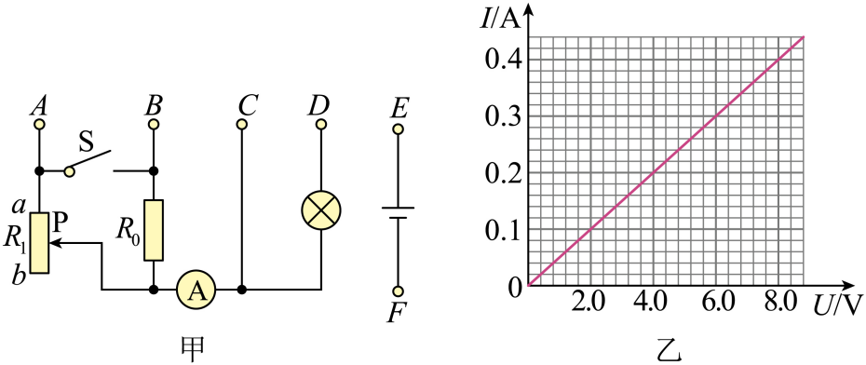

（1）小灯泡的电阻为______Ω；

（2）滑片P在*b*端时，通过小灯泡的电流为______A；

（3）在保证电路安全的情况下，通过将*E*、*F*分别连接到不同的接线柱、控制开关的通断和调节滑片，可以使电路的总功率分别达到最大值和最小值，则与的差值为______W。

【答案】 ①. 12 ②. 0.4 ③. 17.2

【解析】

【详解】（1）[1]由公式 可得，小灯泡的电阻为



（2）[2]由图甲可知，将*E*与*A*相连，*F*与*D*相连，断开开关S，滑动变阻器*R*1与小灯泡串联，滑片P从*b*端滑到*ab*中点时，小灯泡恰好正常发光，此时电路的电流为



滑片P从*b*端滑到*ab*中点时，滑动变阻器连入电路的阻值变小，根据串联电路电阻规律可知，电路的总电阻变小。又因为电源电压不变，根据欧姆定律可知，电路中的电流变大了0.1A，所以滑片在*b*端时电路中的电流为

*I*b=0.5A-0.1A=0.4A

即通过小灯泡的电流为0.4A。

（3）[3]设电源电压为*U*，在（2）题中，滑片*P*在*R*1的中点时，根据串联电路电压规律，有

 ①

滑片P在b端时

 ②

由①②式可得：*R*1=8Ω，*U*=8V。

由图乙可知，*R*0的阻值为



根据公式*P*=*UI*可知，电源电压不变，当*E*接*A*，*F*接*C*，开关S闭合时，*R*1与*R*0并联，调节滑片，使滑动变阻器连入电路的阻值为



此时电路总电流最大为



则电路的最大电功率

*P*1=*UI*最大=8V×2.4A=19.2W

当*E*接*B*，*F*接*D*，开关S断开时，小灯泡和*R*0串联，电路电阻最大为

*R*最大=*R*0+*R*L=20Ω+12Ω=32Ω

由公式可知，此时电路功率最小，最小功率为



则*P*1与*P*2的差值为

19.2W-2W=17.2W

**三、作图题（本大题共2小题，每小题2分，共4分）**

17. 下图是神州十三号返回舱开伞后降落的情景，请画出返回舱所受重力*G*的示意图。

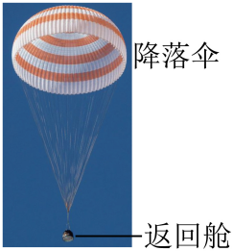

【答案】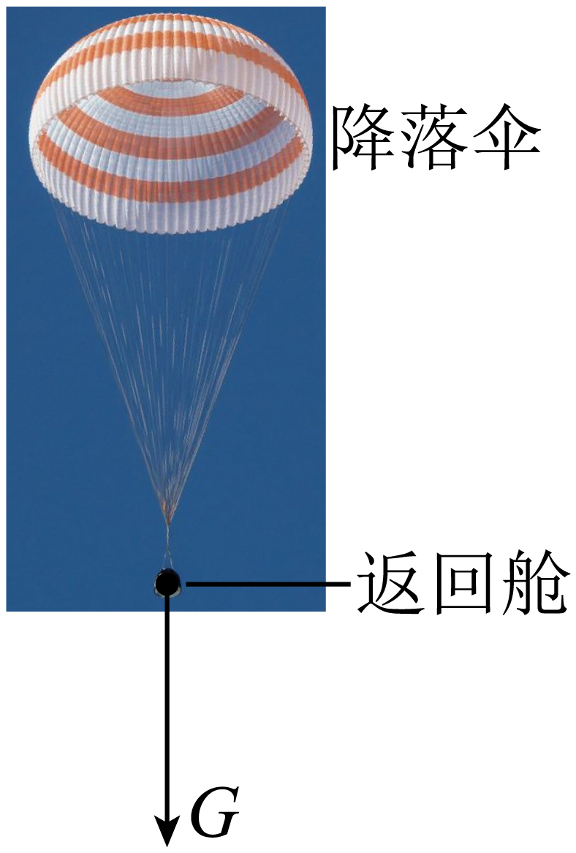

【解析】

【详解】重力的作用点在物体的重心上，重力的方向竖直向下，重力的示意图如图所示



18. 一束光斜射向水面，请画出这束光进入水后的光线。

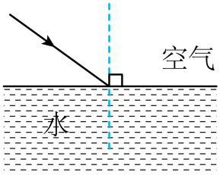

【答案】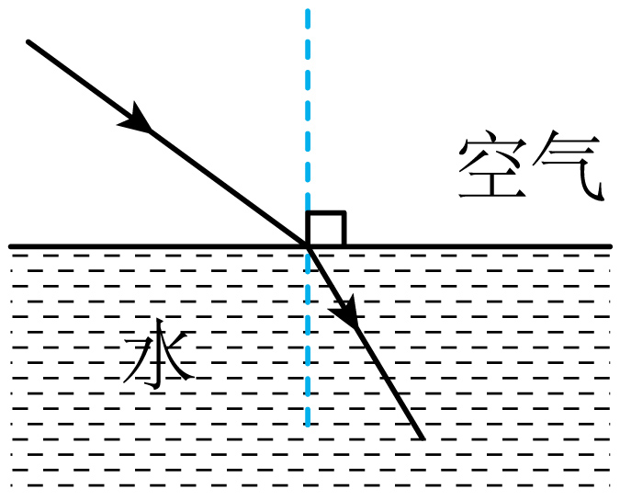

【解析】

【详解】光从空气斜射入水中时，折射光线靠近法线，折射角小于入射角，据此画出这束光进入水后的光线，如下所示：



**四、实验题（本大题共5小题，第19题6分，第20题4分，第21题4分，第22题6分，第23题7分，共27分）**

19. 如图所示，在配有活塞的厚玻璃筒里放一小团硝化棉，把活塞迅速压下去，看到的现象是___________。这是因为活塞压缩空气，使空气的内能___________，温度升高，这一过程与内燃机工作的___________冲程原理相同。

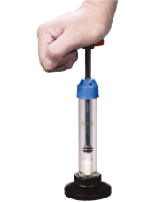

【答案】 ①. 硝化棉燃烧 ②. 增加 ③. 压缩

【解析】

【详解】[1][2]当把活塞迅速压下去后，活塞压缩气体做功，气体的内能增加，温度也会随之上升，当温度达到硝化棉的着火点时，会看到硝化棉燃烧。

[3]活塞压缩空气使空气内能增加，这是机械能转化为内能，在内燃机四个冲程中，只有压缩冲程是机械能转化为内能，所以这一过程与内燃机工作的压缩冲程原理相同。

20. 为了探究杠杆的平衡条件，小庆将安装好的器材放到水平桌面上，调节平衡螺母，使杠杆在水平位置平衡。

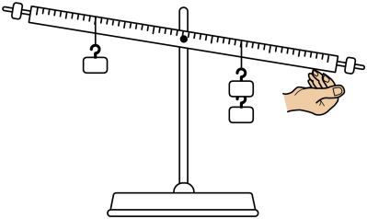

（1）某次实验时，小庆在已调好的杠杆两侧挂上钩码后，出现如图所示的情形。为了使杠杆在水平位置平衡，下列操作正确的是___________；

A.将左侧钩码向左移动 B.将右侧钩码向右移动 C.将平衡螺母向左调节

（2）正确完成实验后，获得的三组数据如下表所示。

|  |  |  |  |  |
| --- | --- | --- | --- | --- |
| 次数 | 动力 | 动力臂 | 阻力 | 阻力臂 |
| 1 | 1.0 | 10.0 | 0.5 | 20.0 |
| 2 | 1.0 | 20.0 | 2.0 | 10.0 |
| 3 | 2.0 | 15.0 | 1.5 | 20.0 |

分析数据可得杠杆的平衡条件：___________。

【答案】 ①. A ②. 动力×动力臂=阻力×阻力臂

【解析】

【详解】（1）[1]将安装好的器材放到水平桌面上，调节平衡螺母，使杠杆在水平位置平衡。

某次实验时，小庆在已调好的杠杆两侧挂上钩码后，出现如图所示的情形，即右端下沉，说明右侧力与力臂之积较大，此时不能再调节平衡螺母，为了使杠杆在水平位置平衡，应将左侧钩码向左移动（增大左侧力臂的大小），故A正确，BC错误。

故选A。

（2）[2]根据表中数据有

1.0N×10.0cm=0.5N×20.0 cm

1.0N×20.0cm=2.0N×10.0 cm

2.0N×15.0cm=1.5N×20.0 cm

故得出杠杆的平衡条件是：动力×动力臂=阻力×阻力臂

21. 为了探究光反射时的规律，小丽把一个平面镜放在水平桌面上，再把一张可以绕*ON*翻折的纸板*ABCD*竖直地立在平面镜上，纸板上的直线*ON*垂直于镜面。她将一束光贴着纸板沿*EO*方向射向*O*点，在纸板上用笔描出入射光*EO*和反射光*OF*的径迹。

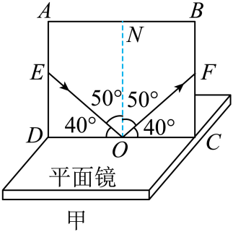

（1）如图甲所示，反射角的大小为______°；

（2）实验过程中，进行下列哪项操作后，在纸板上仍可以看到反射光？______

A．如图乙所示，将纸板的右半部分向后翻折

B．如图丙所示，将纸板与入射光束一起以*ON*为轴旋转

C．如图丁所示，将纸板与入射光束一起以*CD*为轴向后倾倒

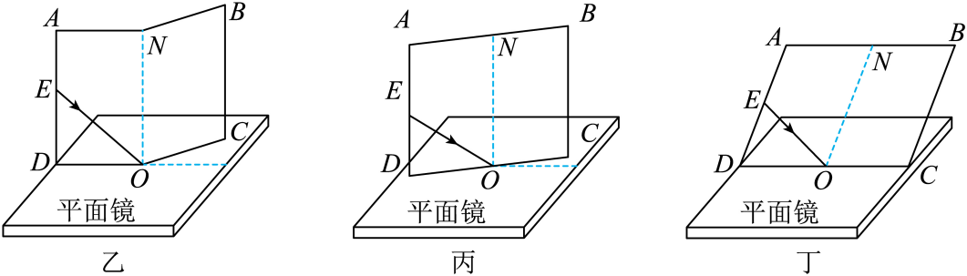

【答案】 ①. 50 ②. B

【解析】

【详解】（1）[1]反射光线与法线的夹角为反射角。根据图甲可知，为反射角，其大小为50°。

（2）[2]A．由光的反射定律可知，在反射现象中，反射光线、入射光线和法线都在同一平面内。经过入射点*O*并垂直于反射面的直线叫法线，根据乙图所示，纸板垂直于平面镜，入射点为*O*，则法线为*ON*，入射光线与法线所在的平面就是*ANOD*。将纸板的右半部分向后翻折，纸板*BNOC*和纸板*ANOD*不在同一平面内，入射光线*EO*仍在纸板*ANOD*上，因此反射光线*OF*将不在纸板*BNOC*上，所以在纸板上不能看到反射光，故A不符合题意；

B．根据图丙所示，纸板垂直于平面镜，入射点为*O*，则法线为*ON*，入射光线与法线所在的平面就是*ANOD*。将纸板与入射光束一起以*ON*为轴旋转，纸板*BNOC*和纸板*ANOD*仍在同一平面内，且直线*ON*仍垂直于镜面，即为法线，纸板*ABCD*和法线仍在同一平面上，又因入射光线*EO*在纸板*ANOD*上，因此反射光线*OF*将仍在纸板*BNOC*上，所以在纸板上能看到反射光，故B符合题意；

C．根据图丁所示，将纸板与入射光束一起以*CD*为轴向后倾倒后直线*ON*不再垂直于镜面，因此，直线*ON*不是法线，故纸板*ABCD*和法线与入射光线所在的平面不是同一个平面，所以入射光线*EO*虽然在纸板*ANOD*上，但反射光线不在纸板*BNOC*上，在纸板上不能看到反射光，故C不符合题意。

故选B。

22. 篆刻爱好者小庆收藏了一枚印章，为了鉴别印章所用石料，他用实验室器材测量了印章的密度。

（1）图甲是他在实验室用天平测量印章质量时的场景，请指出他操作的不当之处：___________；

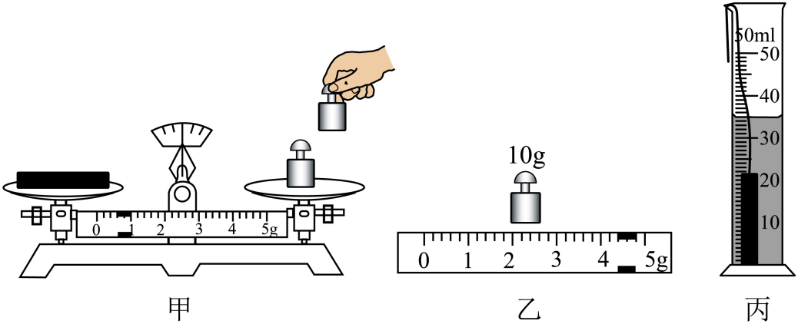

（2）改为正确操作后，天平平衡时，放在右盘中的砝码和游码在标尺上的位置如图乙所示，这枚印章的质量是___________g；

（3）小庆把印章放入装有30ml水的量筒中，液面达到的位置如图丙所示。由此可以求出这枚印章的密度为___________。

【答案】 ①. 用手直接拿砝码了（或调节天平时没有把游码移到标尺左端的零刻度线处） ②. 14.4 ③. 2.88

【解析】

【详解】（1）[1]用天平测量物体质量的过程中要用镊子拿取砝码，不能用手直接拿砝码，以免砝码粘上汗液导致砝码生锈，从而影响了测量的准确性；在测量前调节天平平衡时，应该先把游码先移到标尺左端的零刻度线处，再调节平衡螺母使天平平衡。

（2）[2]由图乙可知，砝码的质量为10g，游码左侧对应的示数为4.4g，则印章的质量为砝码的质量加游码示数为14.4g。

（3）[3]由图丙可知，印章的体积为35mL-30mL=5mL，则印章的密度为



23. 某实验小组用如图所示的电路探究电流与电阻的关系。

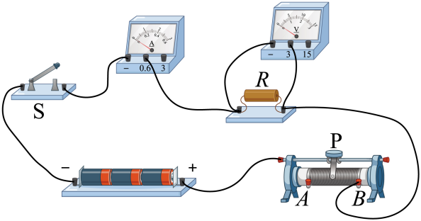

|  |  |  |
| --- | --- | --- |
| 实验序号 | 电阻*R*/Ω | 电流*I*/A |
| 1 | 5 | 0.6 |
| 2 | 10 |  |
| 3 | 20 |  |
| … |  |  |

（1）连接电路时应___________开关；

（2）小庆将5Ω的定值电阻接入电路，闭合开关，调节滑动变阻器的滑片至恰当位置，并将数据记录在上表中。换用10Ω电阻后，应该使定值电阻两端的电压保持___________V不变；

（3）将5Ω的定值电阻换为10Ω后，小庆和小丽对接下来的操作有不同看法：

小庆认为应先闭合开关，再将滑片向左移动，使电压表示数为；小丽认为应先将滑片移到最左端，再闭合开关，然后将滑片向右移动，使电压表示数为。

请问你赞成谁的观点？___________。简要说明理由：___________。

【答案】 ①. 断开 ②. 3 ③. 小丽 ④. 为保护电路，闭合开关前，滑动变阻器连入电路的电阻应最大

【解析】

【详解】（1）[1]为保护电路，连接电路时应断开开关。

（2）[2]探究电流与电阻的关系时，要控制电阻的电压不变。小庆将5Ω的定值电阻接入电路，闭合开关，调节滑动变阻器的滑片至恰当位置，此时电路的电流为0.6A，由欧姆定律，电阻两端的电压为

*U*=*IR*=0.6A×5Ω=3V

换用10Ω电阻后，应该使定值电阻两端的电压保持3V不变。

（3）[3][4]赞成小丽的观点。连接电路时，为保护电路，闭合开关前，滑动变阻器连入电路的电阻应最大，即应先将滑片移到最左端，再闭合开关，然后将滑片向右移动，使电压表示数为。

**五、计算题（本大题共2小题，第24题6分，第25题7分，共13分）**

24. 某电热水壶有加热和保温两挡，简化电路如图所示。其中、为电热丝（不考虑其电阻变化）。已知该壶的额定电压为220V，只闭合开关时，电路中的电流为0.5A。

（1）求电热丝的阻值；

（2）只闭合开关时，求电热水壶的电功率；

（3），求使用加热挡时电热水壶在10s内产生的热量。

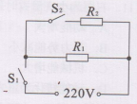

【答案】（1）440Ω；（2）110W；（3）12100J

【解析】

【详解】（1）只闭合开关时，此电路是只有*R*1的电路，电路中的电流为0.5A，根据欧姆定律*I*=可得

 

（2）根据电功率的计算公式*P*=*UI*，可得

*P*=*UI*=220V0.5A=110W

（3）开关S1、S2闭合，是加热挡，*R*1、*R*2并联，通过*R*2的电流为



通过*R*1的电流为0.5A，则并联电路的总电流为



则并联电路的总电阻为



根据焦耳定律可得



答：（1）电阻*R*1的阻值为440Ω；

（2）电热水壶电功率110W；

（3）电热水壶在10s内产生的热量为12100J。

25. 一个不吸收液体的圆柱体重5N，底面积。如图所示，将圆柱体浸没在水中，弹簧测力计的示数为3N，已知，取g=10N/kg。

（1）求圆柱体浸没在水中时受到的浮力；

（2）将圆柱体竖直放在水平桌面上，求圆柱体对水平桌面的压强*p*；

（3）一个足够高的柱形容器放在水平桌面上，装入某种液体后，液体对容器底部的压强为。再将圆柱体缓慢地放入容器中，圆柱体始终保持竖直，松开后最终液面与圆柱体顶部的距离*d*=2cm，液体对容器底部的压强为。已知，容器底面积。求容器中液体的质量。

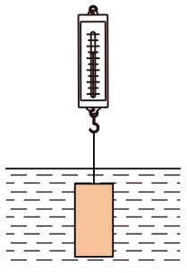

【答案】（1）2N；（2）2000Pa；（3）0.54kg或0.72kg

【解析】

【详解】解：（1）圆柱体重5N，将圆柱体浸没在水中，弹簧测力计的示数为3N，在水中时受到的浮力为



（2）圆柱体重5N，底面积，竖直放在水平桌面上，对底部的压力大小等于重力大小，则圆柱体对水平桌面的压强为



（3）将圆柱体浸没在水中，受到的浮力为2N，则圆柱体体积为



圆柱体密度为



圆柱体高度为



①若圆柱体漂浮在液面上时，液面与圆柱体顶部的距离*d*=2cm，此时液面上升的高度为



已知，则根据可知，液体密度为



液体密度小于物体密度，故圆柱体不可能漂浮，只能沉底。

②若圆柱体沉底，但只有部分浸没，液面与圆柱体顶部的距离*d*=2cm，此时液面上升的高度为



已知，则根据可知，液体密度为



与题意相符，且此时装有液体的体积为



则容器中液体的质量为



③若圆柱体沉底，且全部浸没，液面与圆柱体顶部的距离*d*=2cm，此时液面上升的高度为



已知，则根据可知，液体压强为



与题意相符，且此时装有液体的体积为



则容器中液体的质量为



答：（1）求圆柱体浸没在水中时受到的浮力为2N；

（2）将圆柱体竖直放在水平桌面上，求圆柱体对水平桌面的压强*p*为2000Pa；

（3）容器中液体的质量为0.54kg或0.72kg。